P_APP-183



Rotzetter Ethan – MID2A

Lausanne, Venne

24 P

Gaël Sonney

Table des matières

1. conceptualisation (schéma) 2

2. explications sur le code 3

1.1 Profil du client 3

1.2 HTTPS 4

1.3 Authentification par mot de passe 5

1.4 Vérification du token JWT 7

1.5 Administration 8

1.6 Protection contre les injections SQL 8

1.7 Utilisation de bcrypt 8

1.8 Versioning 9

3. conclusion sur le travail fourni et sur l’attitude face au projet 9

4. Webographie 9

# conceptualisation (schéma)

Figure Schéma

# explications sur le code

## Profil du client

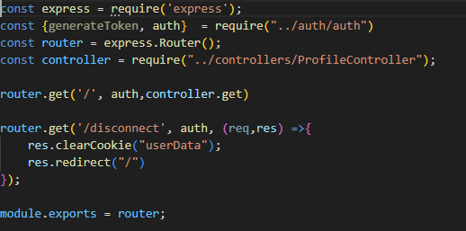

Figure Le contrôleur de profile

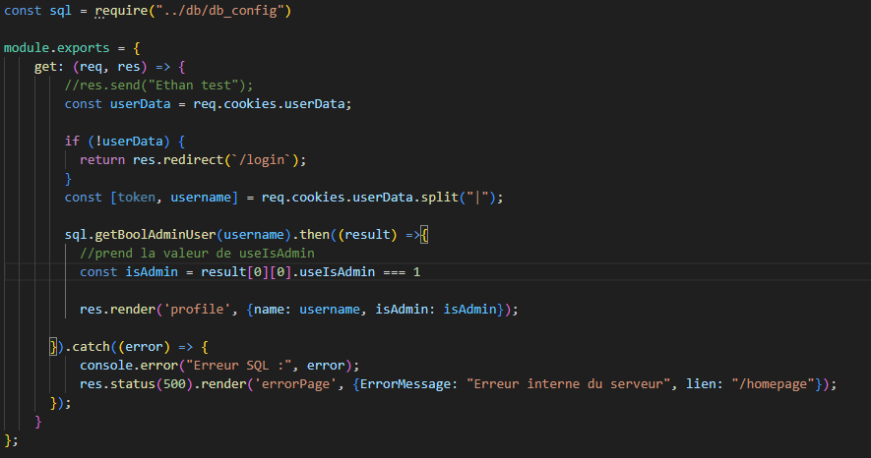

Figure Le code du Router profile

Le code ci-dessus permet de vérifier si un utilisateur qui veut aller sur la page login est connecté, c’est vérifié à l’aide des cookies. Si l’utilisateur n’est pas connecté, ce-dernier sera redirigé vers la page de connexion. Si l’utilisateur a les droits administrateurs, alors un lien indisponible pour les autres apparaîtra. Si une erreur est attrapée, le message d’erreur apparaitra dans la console et l’utilisateur sera redirigé sur la page d’accueil.

## HTTPS

Voici les étapes de réalisation pour avoir HTTPS :

Je commence par faire cette commande :

openssl genpkey -algorithm RSA -out privkey.key

Puis celle là:

openssl req -new -key privkey.key -out request.csr

Et pour finir :

openssl x509 -req -in request.csr -signkey privkey.key -out certificate.crt -days 365

**Résumé des commandes:**

générer une clé privée :

- openssl genpkey -algorithm RSA -out privkey.key

créer une demande de signature de certificat (CSR) :

- openssl req -new -key privkey.key -out request.csr

signer cette demande pour produire un certificat auto-signé :

- openssl x509 -req -in request.csr -signkey privkey.key -out certificate.crt -days 365

## Authentification par mot de passe

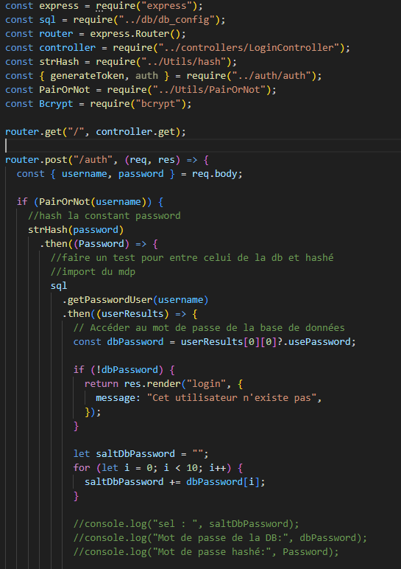

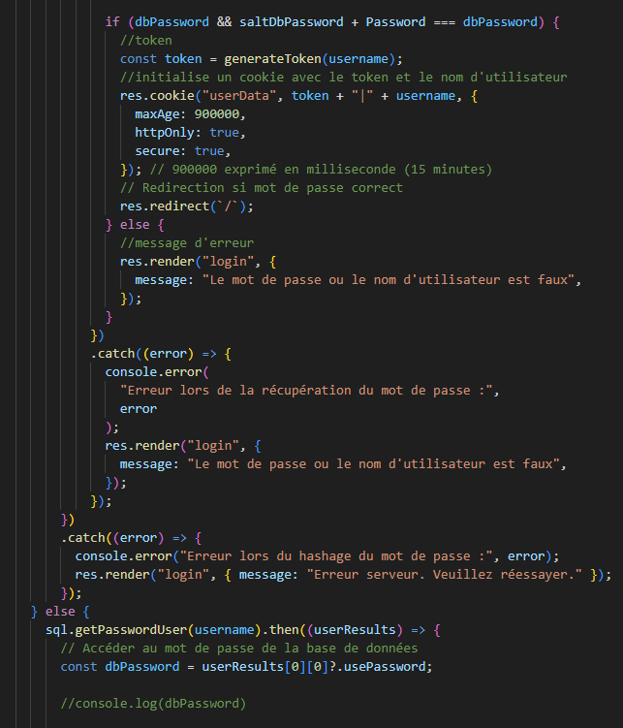

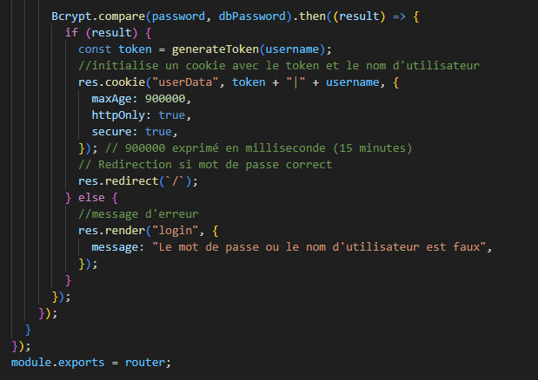

## Vérification du token JWT

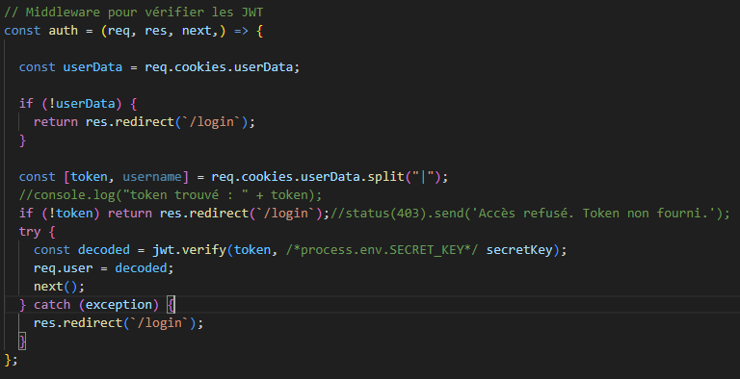

Figure Middleware "auth"

Ce middleware vérifie la validité d’un token extrait d’un cookie. Ce code utilise la librairie JsonWebToken. Si le token a pu être décodé, l’utilisateur pourra aller sur la page protégée. Dans le cas contraire, une redirection sera faite pour qu’il puisse se connecter.

## Administration

Figure 5 Contrôleur de Admin

L’image ci-dessus montre dévoile le code pour du contrôleur <<Admin>>, ce code récupère les informations dans les cookies et s’il y en a pas alors l’utilisateur est redirigé vers la page de connexion. Si des informations sont disponibles, alors une requête SQL sera faite pour chercher une booléenne qui défini si un utilisateur est administrateur ou pas. Si il est admin, la page sera dévoilé, sinon une redirection est faite vers la page d’accueil.

Figure Route de Admin

## Protection contre les injections SQL

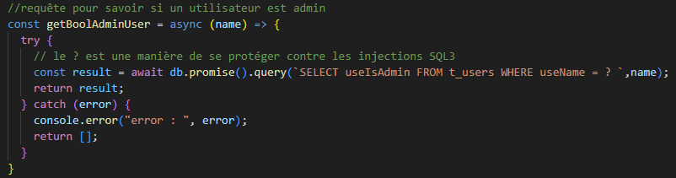

Figure Exemple de protection

Dans cet exemple, la protection contre les injections est appliquée. Dans la requête SQL, il y a un point d’interrogation qui prendra la valeur de la variable name.

## Utilisation de bcrypt



Figure Bcrypt pour le login

Le code ci-dessus permet de comparer le mot de passe saisi et celui trouvé dans la bd. Puis en fonction du résultat (True ou False) un token sera alors générer et un nouveau cookie sera défini et on renvoie l’utilisateur sur la page d’accueil.

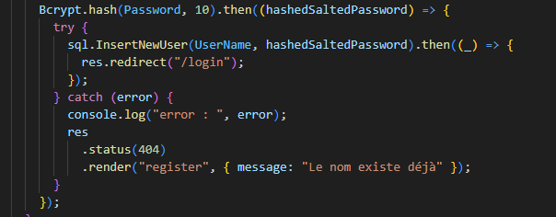

Figure Bcrypt pour le registre

Ici, une fois les informations saisies, le mot de passe est salé et haché puis un nouvel utilisateur est créé dans la base de donnée. Et enfin, ce-dernier est redirigé vers le login.

## Versioning

# conclusion sur le travail fourni et sur l’attitude face au projet

# Webographie

Voici une liste approximative des sites utilisés pour le projet :

(Je mentionne des sites dans le code)

* [Créer un serveur HTTPS | NodeJS](https://node-js.fr/server/ssl.html)
* [Node JS fs.readFileSync() Method - GeeksforGeeks](https://www.geeksforgeeks.org/node-js-fs-readfilesync-method/)